中共哈尔滨体育学院后勤直属支部委员会

党史学习教育信息简报

**（第9期）**

**中共哈尔滨体育学院后勤直属支部委员会党史学习教育领导小组 2021年7月1日**

后勤直属党支部组织全体党员干部

观看庆祝中国共产党成立100周年大会

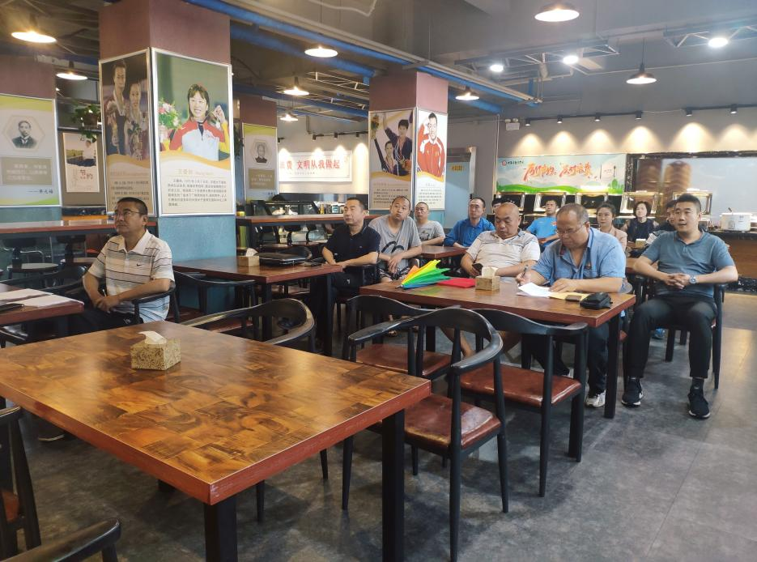

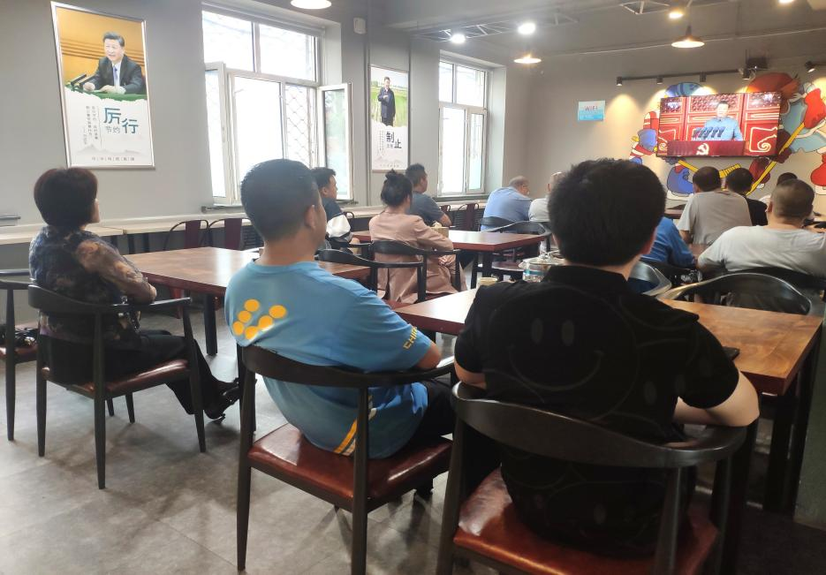

2021年7月1日，庆祝中国共产党成立100周年大会在北京天安门广场隆重举行，中共中央总书记、国家主席、中央军委主席习近平发表重要讲话。后勤直属党支部全体党员干部集中观看了大会直播，认真聆听了习近平总书记发表的重要讲话。

习近平总书记代表党和人民庄严宣告，经过全党全国各族人民持续奋斗，我们实现了第一个百年奋斗目标，在中华大地上全面建成了小康社会，历史性地解决了绝对贫困问题，正在意气风发向着全面建成社会主义现代化强国的第二个百年奋斗目标迈进。

通过收听收看大会实况，全体党员干部更加深刻地理解了建党百年来中国共产党团结带领中国人民从站起来、到富起来、再到强起来的历史性飞跃，纷纷表示，要深入学习习近平总书记的重要讲话精神，从党的百年历史中汲取精神食粮，继承发扬革命先辈们的伟大精神，弘扬光荣传统、赓续红色血脉，在实现全面建成社会主义现代化强国的第二个百年奋斗目标中贡献自己的力量。

中共哈尔滨体育学院后勤直属支部委员会

党史学习教育领导小组

2021年7月1日